Danh sách các sản phẩm
Bình/cốc đựng nước (Drinkware)
Đã bán tại Hoa Kỳ khoảng 1 triệu đơn vị tổng các loại bình, cốc đựng nước trong 6 tháng gần nhất
Company Item # | Image | Description | Số lượng phân phối trong 6 tháng gần nhât | HTS Codes
ZWB111 | 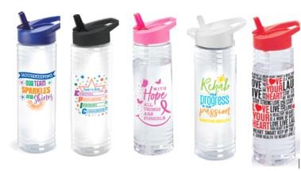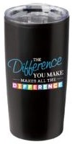  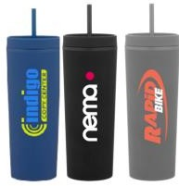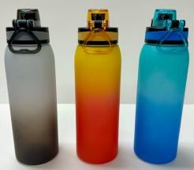 | Solara Clear 24-Oz. Water Bottle | 285,000 | 3923500000
ZT147 |  | Teton 20-oz. Stainless Steel Tumbler | 225,000 | 7323930080
ZTM179 |  | Canyon 2-in- 1 Tumbler & Sipper | 85,000 | 3924104000
ZWB125 |  | Jasper Ombre | 30,000 | 3924104000
Ghi chú | Số lượng sản phẩm phía trên chỉ thể hiện con số công ty đã kinh doanh trong 6 tháng gần nhất, không nhằm mục đích chào hàng.
Các mặt hàng khác | Chúng tôi cũng giao dịch thêm các sản phẩm: Slim Fit Water bottles, 32 Oz Atlanta SS Bottles, Aluminum Water Bottles,  Weston 2-in-1 Bottles, Mugs and Tumblers

(Sổ tay) Journals
Đã bán tại Hoa Kỳ khoảng 300 nghìn đơn vị tổng các loại sổ tay trong 6 tháng gần nhất
Company Item # |  |  | Image |  |  |  |  |  | Description |  |  |  | Số lượng phân phối trong 6 tháng gần nhât |  |  |  |  | HTS Codes
ZG2142K |  |  | 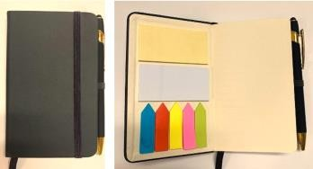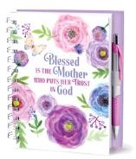  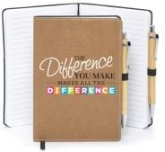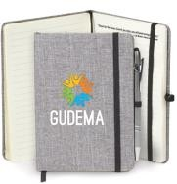 |  |  |  |  |  | Stanton Jotter with Sticky Notes & Stylus Pen |  |  |  | 60,000 |  |  |  |  | 4820102060
ZGN2176 |  |  |  |  |  |  |  |  | Mother's Day Floral Spiral Notebook w/Pen |  |  |  | 45,000
ZGN2039 |  |  |  |  |  |  |  |  | Kraft Journal & Bamboo Pen |  |  |  | 30,000
ZG2197Y |  |  |  |  |  |  |  |  | Heathered Journal with Ǫuotes & Stylus Pen |  |  |  | 25,000
Ghi chú |  |  | Số lượng sản phẩm phía trên chỉ thể hiện con số công ty đã kinh doanh trong 6 tháng gần nhất, không nhằm mục đích chào hàng.
Các mặt hàng khác |  |  | Ngoài ra, chúng tôi kinh doanh các mặt hàng khác như: Eco Jotters, Various Journals
 |  | Túi xách/ba lô (Bags)
 |  | Đã bán tại Hoa Kỳ khoảng 250 nghìn đơn vị tổng các loại túi xách/ba lô trong 6 tháng gần nhất
 |  | Company Item # |  |  | Image |  |  | Description |  |  |  | Số lượng phân phối trong 6 tháng gần nhât |  |  | HTS Codes
 |  | ZBP75 |  |  | 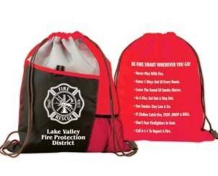 |  |  | Sport Drawstring Mesh Backpack |  |  |  | 80,000 |  |  | 4202923120
 |  | ZBP110 |  |  | 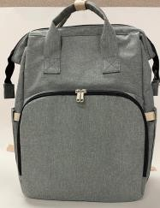 |  |  | 3-in-1 Diaper Bag Backpack |  |  |  | 30,000
 |  | ZBP86 |  |  | 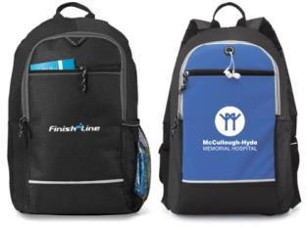 |  |  | Bayside Backpack |  |  |  | 50,000
 |  | ZBP104 |  |  | 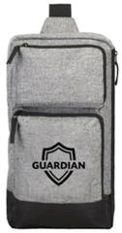 |  |  | Modesto Multi- Pocket Sling Bag |  |  |  | 30,000 |  |  | 4202923131
 |  | Ghi chú |  |  | Số lượng sản phẩm phía trên chỉ thể hiện con số công ty đã kinh doanh trong 6 tháng gần nhất, không nhằm mục đích chào hàng.
 |  | Các mặt hàng khác |  |  | Ngoài ra, chúng tôi kinh doanh các mặt hàng khác như: Sedona 2-in-1, Hydbrid Duffel Bags, Cooler Bags, Various Backpacks,  Heathered Bags/Backpacks, Lunch Bags, Computer Backpacks,
 | Chăn (Blankets)
 | Đã bán tại Hoa Kỳ khoảng 150 nghìn đơn vị tổng các loại chăn trong 6 tháng gần nhất
 | Company Item # |  |  | Image |  |  | Description |  |  |  |  |  |  | Số lượng phân phối trong 6 tháng gần nhât |  |  | HTS Codes
 | ZGN2126 |  |  | 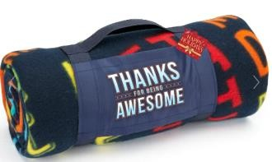 |  |  | Eco Blankets |  |  |  |  |  |  | 25,000 |  |  | 6301400020
 | ZG2090B |  |  | 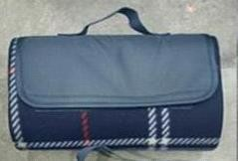 |  |  | Memphis Picnic Blanket |  |  |  |  |  |  | 5,000 |  |  | 6307909891
 | Ghi chú |  |  | Số lượng sản phẩm phía trên chỉ thể hiện con số công ty đã kinh doanh trong 6 tháng gần nhất, không nhằm mục đích chào hàng.
 | A Các mặt hàng khác |  |  | Ngoài ra, chúng tôi kinh doanh các mặt hàng khác như: Mink Fleece Blankets, Sherpa Blankets
 | Nến (Candles)
 | Đã bán khoảng 50 nghìn đơn vị các loại nến trong 6 tháng gần nhất
 | Company Item # |  |  |  |  | Image |  |  |  | Description | Số lượng phân phối trong 6 tháng gần nhât |  |  |  |  | HTS Code
 | ZGN2164 |  |  |  |  | 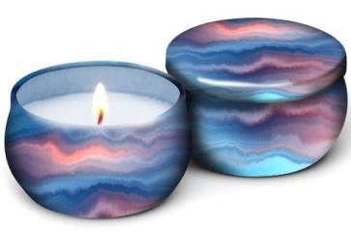 |  |  |  | Soy Candle Tins | 50,000 |  |  |  |  | 3406000000
 | Ghi chú |  |  |  |  | Số lượng sản phẩm phía trên chỉ thể hiện con số công ty đã kinh doanh trong 6 tháng gần nhất, không nhằm mục đích chào hàng.

